Инструкция для учащихся и родителей

по организации образовательного процесса с использованием электронного обучения и дистанционных образовательных технологий

Обучающимся необходимо:

- регулярно поддерживать связь с классным руководителем в социальных сетях (Вконтакте) или мессенджерах (Whatsapp);


- зарегистрироваться на сайтах «РОССИЙСКАЯ ЭЛЕКТРОННАЯ ШКОЛА», «ЯКласс»

- пройти регистрацию на сайте «Сдам ГИА,


раздел ШКОЛА», где будут размещаться необходимые материалы для дистанционного обучения;

- своевременно изучать материал в соответствии с программой;

- своевременно выполнять и предоставлять выполненные домашние задания учителям;

- своевременно принимать участие в мероприятиях текущего и промежуточного контроля.

Алгоритм действий для обучающихся и родителей при работе на платформе Сдам ГИА, раздел ШКОЛА

- Пройти по ссылке https://sdamgia.ru

- Пройти регистрацию

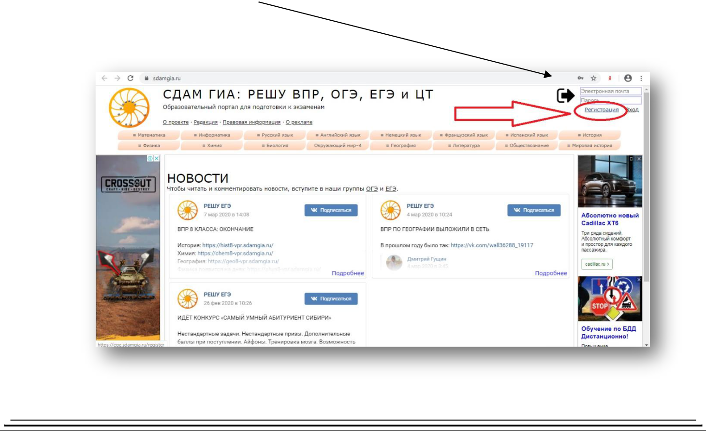
- Ввести данные

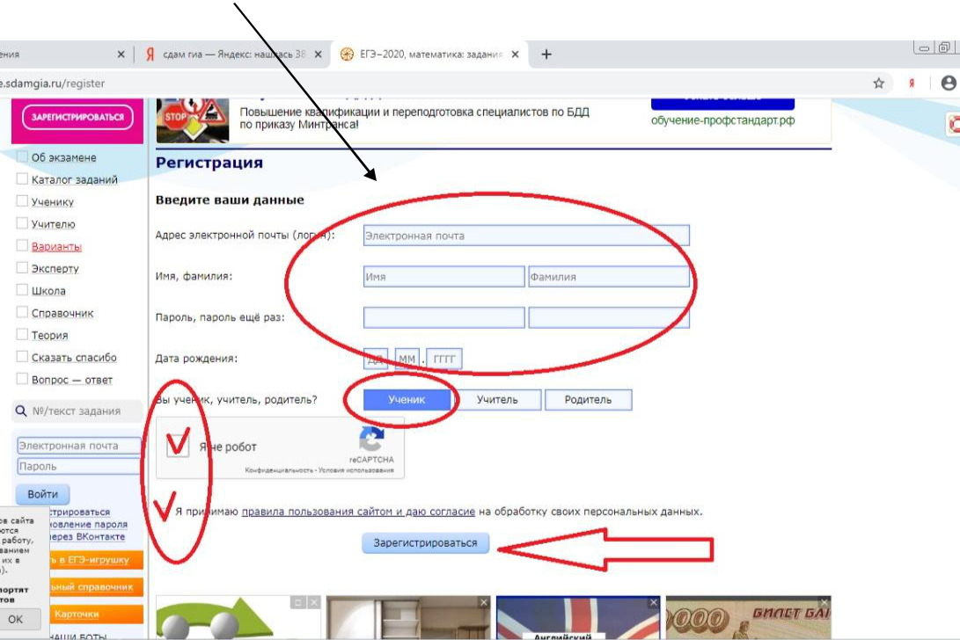

- Переходим на страницу ШКОЛА

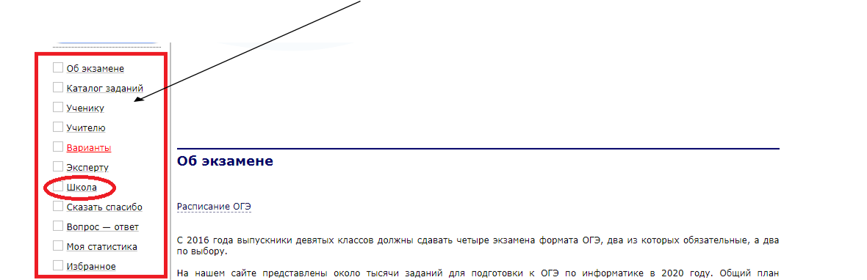

5. Перешли на страницу дистанционного обучения |  |  |  | вводим номер курса,
который получили заранее от учителя |  |  | левой кнопкой мыши щелкаем
на кнопку перейти к курсу

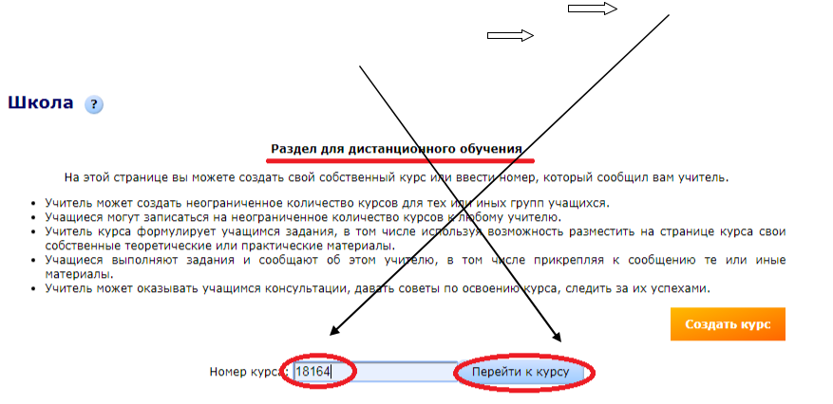

- Далее на странице КУРСА, должны нажать на кнопку «Записаться».

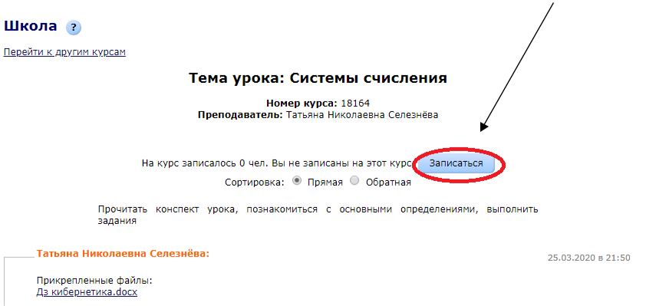

- Нажав на название нужного курса, Вы перейдёте на его страницу, где сможете скачать документ, учебник, конспект, презентацию, видео, написать сообщение. Для того чтобы отправить учителю выполненные задания, необходимо выбрать файл с рабочего стола и нажать кнопку отправить.

